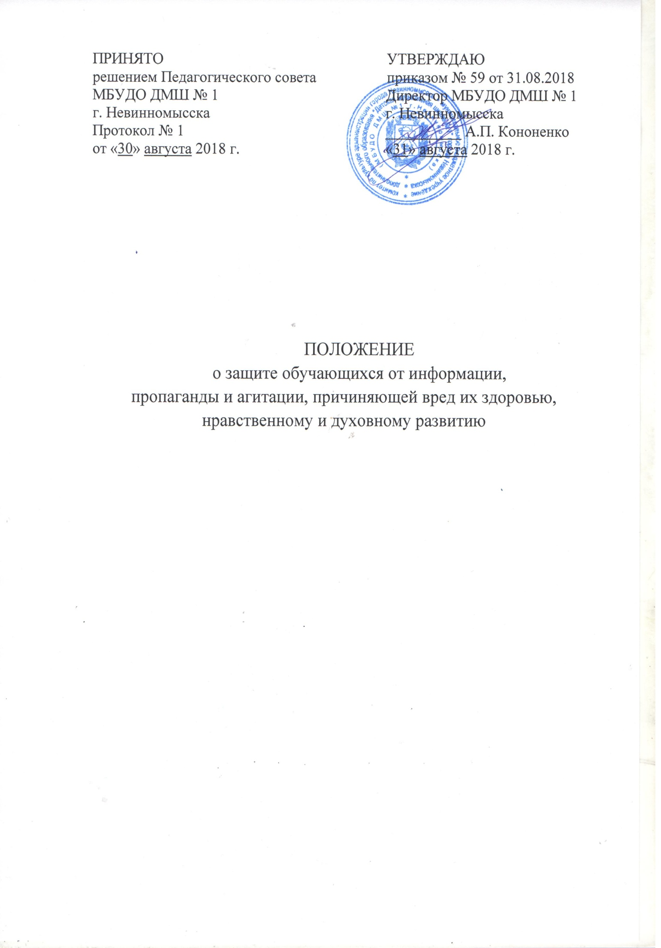
Настоящее положение разработано на основе ФЗ «Об образовании в Российской Федерации» от 29.12.2012г. № 273-ФЗ, Федерального закона от 29 декабря 2010 г. №436-ФЗ (в ред. от 02.07.2013) «О защите детей от информации, причиняющей вред их здоровью и развитию» (далее – Федеральный закон № 436-ФЗ), Приказа Министерства связи и массовых коммуникаций Российской Федерации (Минкомсвязь России) от 16 июня 2014 г. N 161 г. Москва "Об утверждении требований к административным и организационным мерам, техническим и программно-аппаратным средствам защиты детей от информации, причиняющей вред их здоровью и (или) развитию" для урегулирования порядка классификации информационной продукции, поступившей в фонды МБУДО ДМШ № 1 г. Невинномысска после 1 сентября 2012 года без знака информационной продукции, а также классификации информации, распространяемой посредством зрелищных мероприятий.

Классификация информационной продукции - распределение информационной продукции в зависимости от ее тематики, жанра, содержания и художественного оформления по возрастным категориям
Места, доступные для детей, - общественные места, доступ ребенка в которые и (или) нахождение ребенка в которых не запрещены, в том числе общественные места, в которых ребенок имеет доступ к продукции средств массовой информации и (или) размещаемой в информационно-телекоммуникационных сетях информационной продукции;
Натуралистические изображение или описание - изображение или описание в любой форме и с использованием любых средств человека, животного, отдельных частей тела человека и (или) животного, действия (бездействия), события, явления, их последствий с фиксированием внимания на деталях, анатомических подробностях и (или) физиологических процессах;
Оборот информационной продукции - выдача из фондов библиотек, публичный показ, публичное исполнение (зрелищных мероприятий), размещение в информационно-телекоммуникационных сетях (в том числе в сети Интернет).

2. Виды информации, причиняющей вред здоровью
и (или) нравственному и духовному развитию обучающихся.
2.1. К информации, запрещенной для распространения среди обучающихся МБУДО ДМШ № 1 г. Невинномысска, относится информация:
- побуждающая обучающихся к совершению действий, представляющих угрозу их жизни и (или) здоровью, в том числе к причинению вреда своему здоровью, самоубийству;
- способная вызвать у обучающихся желание употребить наркотические средства, психотропные и (или) одурманивающие вещества, табачные изделия, алкогольную и спиртосодержащую продукцию, пиво и напитки, изготавливаемые на его основе, принять участие в азартных играх, заниматься проституцией, бродяжничеством или попрошайничеством;
- обосновывающая или оправдывающая допустимость насилия и (или) жестокости либо побуждающая осуществлять насильственные действия по отношению к людям или животным, за исключением случаев, предусмотренных Федеральным законом;
- отрицающая семейные ценности и формирующая неуважение к родителям и (или) другим членам семьи;
- оправдывающая противоправное поведение;
- содержащая нецензурную брань;
- содержащая информацию порнографического характера.

2.2. К информации, распространение которой среди обучающихся определенных возрастных категорий ограничено, относится информация:
- представляемая в виде изображения или описания жестокости, физического и (или) психического насилия, преступления или иного антиобщественного действия;
- вызывающая у обучающихся страх, ужас или панику, в том числе представляемая в виде изображения или описания в унижающей человеческое достоинство форме ненасильственной смерти, заболевания, самоубийства, несчастного случая, аварии или катастрофы и (или) их последствий;
- представляемая в виде изображения или описания половых отношений между мужчиной и женщиной;
- содержащая бранные слова и выражения, не относящиеся к нецензурной брани.

3. Осуществление классификации информационной продукции.
3.1. Для осуществления контроля за наличием знака информационной продукции на новой информационной продукции, поступающей в фонд библиотеки, а также для использования в учебно-воспитательном процессе и подлежащих маркировке согласно требованиям ФЗ №436 – ФЗ и для разрешения спорных вопросов по использованию ранее приобретенной информационной продукции, не имеющей знак информационной продукции в МБУДО ДМШ № 1 г. Невинномысска создается комиссия за контролем по наличию знака информационной продукции.
3.2. Комиссия создается приказом директора по школе.
3.3. При проведении исследований в целях разрешения спорных вопросов классификации информационной продукции оценке подлежат:
- ее тематика, жанр, содержание и художественное оформление;
- особенности восприятия содержащейся в ней информации обучающимися определенной возрастной категории;
- вероятность причинения содержащейся в ней информацией вреда здоровью и (или) развитию обучающихся в МБУДО ДМШ № 1 г. Невинномысска.
3.4. Комиссия учитывает требования ФЗ по следующим возрастным критериям:
3.4.1. Информационная продукция для детей, не достигших возраста шести лет (0-5 лет)
К информационной продукции для детей, не достигших возраста шести лет, может быть отнесена информационная продукция, содержащая информацию, не причиняющую вреда здоровью и (или) развитию детей (в том числе информационная продукция, содержащая оправданные ее жанром и (или) сюжетом эпизодические ненатуралистические изображение или описание физического и (или) психического насилия (за исключением сексуального насилия) при условии торжества добра над злом и выражения сострадания к жертве насилия и (или) осуждения насилия).
3.4.2. Информационная продукция для детей, достигших возраста шести лет (6-11 лет)
К допускаемой к обороту информационной продукции в МБУДО ДМШ № 1 г. Невинномысска для детей, достигших возраста шести лет, может быть отнесена информационная продукция, предусмотренная п.3.4.1. настоящего Положения, а также информационная продукция, содержащая оправданные ее жанром и (или) сюжетом:
- кратковременные и ненатуралистические изображение или описание заболеваний человека (за исключением тяжелых заболеваний) и (или) их последствий в форме, не унижающей человеческого достоинства;
- ненатуралистические изображение или описание несчастного случая, аварии, катастрофы либо ненасильственной смерти без демонстрации их последствий, которые могут вызывать у детей страх, ужас или панику;
- не побуждающие к совершению антиобщественных действий и (или) преступлений эпизодические изображение или описание этих действий и (или) преступлений при условии, что не обосновывается и не оправдывается их допустимость и выражается отрицательное, осуждающее отношение к лицам, их совершающим.
3.4.3. Информационная продукция для детей, достигших возраста двенадцати лет (12-15 лет)
К допускаемой к обороту информационной продукции для детей, достигших возраста двенадцати лет, может быть отнесена информационная продукция, предусмотренная п.3.4.2. настоящего Положения, а также информационная продукция, содержащая оправданные ее жанром и (или) сюжетом:
- эпизодические изображение или описание жестокости и (или) насилия (за исключением сексуального насилия) без натуралистического показа процесса лишения жизни или нанесения увечий при условии, что выражается сострадание к жертве и (или) отрицательное, осуждающее отношение к жестокости, насилию (за исключением насилия, применяемого в случаях защиты прав граждан и охраняемых законом интересов общества или государства);
- изображение или описание, не побуждающие к совершению антиобщественных действий (в том числе к потреблению алкогольной и спиртосодержащей продукции, пива и напитков, изготавливаемых на его основе, участию в азартных играх, занятию бродяжничеством или попрошайничеством), эпизодическое упоминание (без демонстрации) наркотических средств, психотропных и (или) одурманивающих веществ, табачных изделий при условии, что не обосновывается и не оправдывается допустимость антиобщественных действий, выражается отрицательное, осуждающее отношение к ним и содержится указание на опасность потребления указанных продукции, средств, веществ, изделий;
- не эксплуатирующие интереса к сексу и не носящие возбуждающего или оскорбительного характера эпизодические ненатуралистические изображение или описание половых отношений между мужчиной и женщиной, за исключением изображения или описания действий сексуального характера.
3.4.4. Информационная продукция для детей, достигших возраста шестнадцати лет
К допускаемой к обороту информационной продукции для детей, достигших возраста шестнадцати лет, может быть отнесена информационная продукция, предусмотренная п.3.4.3. настоящего Положения, а также информационная продукция, содержащая оправданные ее жанром и (или) сюжетом:
- изображение или описание несчастного случая, аварии, катастрофы, заболевания, смерти без натуралистического показа их последствий, которые могут вызывать у детей страх, ужас или панику;
- изображение или описание жестокости и (или) насилия (за исключением сексуального насилия) без натуралистического показа процесса лишения жизни или нанесения увечий при условии, что выражается сострадание к жертве и (или) отрицательное, осуждающее отношение к жестокости, насилию (за исключением насилия, применяемого в случаях защиты прав граждан и охраняемых законом интересов общества или государства);
- информация о наркотических средствах или о психотропных и (или) об одурманивающих веществах (без их демонстрации), об опасных последствиях их потребления с демонстрацией таких случаев при условии, что выражается отрицательное или осуждающее отношение к потреблению таких средств или веществ и содержится указание на опасность их потребления;
- отдельные бранные слова и (или) выражения, не относящиеся к нецензурной брани;
- не эксплуатирующие интереса к сексу и не носящие оскорбительного характера изображение или описание половых отношений между мужчиной и женщиной, за исключением изображения или описания действий сексуального характера.
3.5. Контроль за классификацией новой информационной продукции, поступающей в фонд библиотеки МБУДО ДМШ № 1 г. Невинномысска осуществляется следующим образом:
- в договорах купли-продажи, заключаемых между МБУДО ДМШ № 1 г. Невинномысска и поставщиком на приобретение информационной продукции предусматривается требование к поставщику об осуществлении им классификации поставляемых изданий;
- сведения, полученные в результате классификации поставщиком поставляемой продукции в сопроводительных документах являются основанием для комиссии по контролю за наличием знака информационной продукции МБУДО ДМШ № 1 г. Невинномысска для размещения на изданиях соответствующего знака информационной продукции, если он отсутствует на издании.

4. Требования к обороту информационной продукции в
МБУДО ДМШ № 1 г. Невинномысска

4.1. Оборот информационной продукции, содержащей информацию, запрещенную для распространения среди детей в местах, доступных для детей, не допускается без применения административных и организационных мер, технических и программно-аппаратных средств защиты детей от указанной информации.
4.2. Требования к административным и организационным мерам, техническим и программно-аппаратным средствам защиты детей от информации, причиняющей вред их здоровью и (или) развитию в МБУДО ДМШ № 1 г. Невинномысска прописаны в Приложении к данному Положению.
4.3. Оборот информационной продукции, содержащей информацию без знака информационной продукции не допускается.
4.3. В присутствии родителей или иных законных представителей детей, достигших возраста шести лет, допускается оборот информационной продукции, предусмотренной п 3.4.3. настоящего Положения.
4.4. Содержание и художественное оформление информационной продукции, предназначенной для обучения детей в группах дошкольного образования МБУДО ДМШ № 1 г. Невинномысска, должны соответствовать содержанию и художественному оформлению информационной продукции для детей, не достигших возраста шести лет.
4.5. Содержание и художественное оформление печатных изданий, полиграфической продукции (в том числе тетрадей, дневников, обложек для книг, закладок для книг), аудиовизуальной продукции, иной информационной продукции, используемой в образовательном процессе, должны соответствовать требованиям настоящего положения. Требования к контролю за полиграфическим оформлением используемых учащимися тетрадей, дневников, обложек и закладок для книг, учебников приведены в Приложении данного положения.

5. Требования к созданию, распространению
информационной продукции о массовых (зрелищных)
мероприятиях в МБУДО ДМШ № 1 г. Невинномысска
5.1. До начала демонстрации посредством зрелищного мероприятия в МБУДО ДМШ № 1 г. Невинномысска, информационная продукция должна пройти экспертизу в комиссии за контролем по наличию знака информационной продукции.
5.2. Информационная продукция, поступившая в МБУДО ДМШ № 1 г. Невинномысска со стороны сторонних организация (при проведении массовых мероприятий) должна содержать знак информационной продукции.

ПРИЛОЖЕНИЕ
к Положению о защите
обучающихся от информации,
причиняющей вред их здоровью, нравственному и духовному развитию

1. Требования к административным и организационным мерам, техническим и программно-аппаратным средствам защиты детей от информации, причиняющей вред их здоровью и (или) нравственному и духовному развитию в МБУДО ДМШ № 1 г. Невинномысска.
С целью защиты детей от информации, причиняющей вред их здоровью и (или) развитию в МБУДО ДМШ № 1 г. Невинномысска созданы следующие ограничительные условия размещения на стеллажах и стендах библиотеки, в классах, информационной продукции и книговыдачи, исключающие попадание в руки печатной продукции несоответствующей их возрастной категории:
- В библиотеке МБУДО ДМШ № 1 г. Невинномысска информационное пространство организовано таким образом, чтобы исключить самостоятельный доступ к информационной продукции детей разных возрастных категорий.
- На стеллажи, находящиеся в зоне доступности, допускается размещать информационную продукцию с ограничением 0-6 лет.
- При обслуживании пользователей библиотеки МБУДО ДМШ № 1 г. Невинномысска выдача печатных (книжных) изданий, имеющих указания на целевую возрастную группу осуществляется в соответствии с возрастными категориями обучающихся.
- Библиотекарь МБУДО ДМШ № 1 г. Невинномысска несет персональную ответственность за:
  - соблюдение требований настоящего положения в части обеспечения защиты детей от информации, причиняющей вред их здоровью и (или) развитию.
  - Проведение информационных совещаний и других мероприятий по широкому ознакомлению с данным положением для сотрудников и пользователей библиотеки МБУДО ДМШ № 1 г. Невинномысска.
- Вся информационная продукция, размещенная в учебных кабинетах должна иметь маркировку (за исключением информационной продукции, указанной в п. 3,7 настоящего Положения).
- В учебных кабинетах запрещено размещать информационную продукцию, не соответствующую возрастной категории обучающихся, имеющих доступ к данной продукции.
- При распространении информационной продукции преподаватели несут персональную ответственность за соблюдение требований настоящего положения в части обеспечения защиты детей от информации, причиняющей вред их здоровью и (или) развитию.

2. Порядок использования информационной продукции в учебном и воспитательном процессе преподавателями и сотрудниками при работе с информационной продукцией.

- Все педагогические и иные работники МБУДО ДМШ № 1 г. Невинномысска в части использования информационной продукции в своей деятельности руководствуются данным Положением.
- В МБУДО ДМШ № 1 г. Невинномысска для использования при реализации образовательных программ разрешены к использованию учебные пособия, указанные в п.2. ч.4 ст18 ФЗ «Об образовании в Российской Федерации» от 29.12.2012г № 273-ФЗ.
- Преподавателям и иным работникам МБУДО ДМШ № 1 г. Невинномысска запрещается использование информационной продукции, не имеющей классификацию в учебном или воспитательном процессе (кроме той, которая разрешена к использованию без знака информационной продукции согласно требованиям Федерального закона от 29.12.2010г. №436-Ф «О защите детей от информации, причиняющий вред их здоровью и развитию»).

- Требования к полиграфическому оформлению используемых учащимися тетрадей, дневников, обложек и закладок для книг, учебников.

- Полиграфическое оформление используемых учащимися тетрадей, дневников, обложек и закладок для книг, учебников должны соответствовать ФЗ «О защите детей от информации, причиняющий вред их здоровью и развитию» от 29.12.2010 №436-ФЗ и требований настоящего Положения.
- Контроль за соблюдением требований к защите детей от информации, причиняющей вред их здоровью и (или) развитию в МБУДО ДМШ № 1 г. Невинномысска при использовании в учебном процессе тетрадей, дневников, обложек и закладок для книг, учебников осуществляет преподаватель в рамках своего предмета.
- При обнаружении несоответствия используемых учащимися тетрадей, дневников, обложек и закладок для книг, учебников требованиям настоящего положения преподаватель сообщает об этом директору (в день обнаружения данного факта).
- Директор обязан принять следующие меры по защите детей от информации, причиняющей вред их здоровью и (или) развитию:
  - изъять у учащегося данную продукцию;
  - сообщить родителям учащихся о факте несоответствия используемых учащимися тетрадей, дневников, обложек и закладок для книг, учебников требованиям законодательства;
  - провести просветительскую работу с учениками и родителями по вопросу защиты детей от информации, причиняющей вред их здоровью и (или) развитию.

